L’exploitation des corps des femmes comme violence : prostitution, assistance sexuelle et GPA.

Quand ?Mardi 2 novembre 2021 de 18h à 20h
Où ? à distance par ZOOM
Pourquoi ?
- Démontrer que la prostitution, l'assistance sexuelle et la GPA sont des violences.
- Expliquer les racines de ces violences.
- Renseigner sur les solutions possibles.
Avec qui ?
- Marie-Hélène FRANJOU, Présidente de l'Amicale du Nid
- Sandrine Goldschmidt, Chargée de communication pour le Mouvement du Nid
- Les Equipes d'Actions contre le Proxénétisme (EACP)
- Noura Raad, Administratrice de la CLEF etCo-Présidente du Réseau Européen des Femmes Migrantes (ENOMW)
- Claire Desaint, Administratrice de la CLEF, Vice-Présidente de Femmes pour le Dire, Femmes pour Agir (FDFA) et Secrétaire Générale de HandiFemme Epanouie
- Grâce Mpondo, Administratrice de la CLEF et Fondatrice de HandiFemme Epanouie
- Marie-Josèphe Devillers, Co-Présidente de la Coalition Internationale pour l'Abolition de la Maternité de Substitution
Modération par Jocelyne Adriant-Mebtoul, Présidente de la CLEF

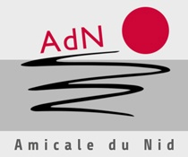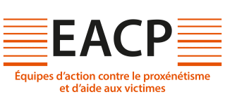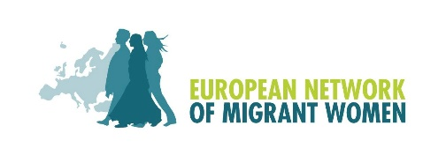
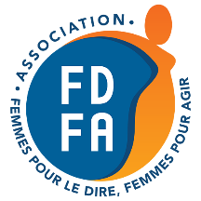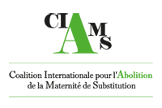
HandiFemme Epanouie

